Semana | Cambios | Imagen
1º | A los siete días, el óvulo fertilizado desciende por las trompas de Falopio y llega hasta el útero, su refugio en los próximos nueve meses.  Ya ha pasado más de una semana desde la concepción, aunque hasta que tengas la primera falta en la regla, no sabrás nada sobre tu embarazo. Aunque, todo hay que decirlo, hay mamás que notan cambios hormonales enseguida. Sea como sea, estás embarazada. | 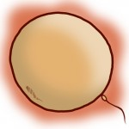
2º | El embarazo se mide en semanas a partir de la última regla, pero el bebé se concibe antes a partir de la segunda semana de embarazo, se desarrolla lo que llamamos embrión, que tiene básicamente una cabeza, un tronco y una cola rizada.  Además, se va haciendo hueco para huesos, músculos, riñones, pulmones, intestinos y sistema digestivo.  También se empieza a desarrollar el tubo neural, un tubo al descubierto sin piel ni huesos que se convertirá en el cerebro, la médula espinal, el sistema nervioso y la columna vertebral. | 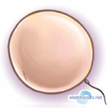
3º | En la tercera semana de embarazo el corazón es un grupo de células musculares aletargadas y diminutas, pero que sobre los 22 días explota de vida. Una célula se contrae espontáneamente, contagia a sus vecinas y comienza una reacción en cadena hasta que todas las células del corazón empiezan a latir. | 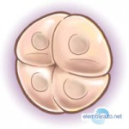
4º | En la semana cuatro de embarazo el embrión tiene el tamaño de una judía y crece un milímetro al día. Sus ojos comienzan a distinguirse como 2 puntos negros. Empiezan a desarrollarse unos bultos que formarán más tarde sus brazos y piernas. | 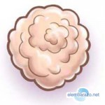
5º | En la quinta semana el tamaño del embrión se multiplica 40 veces en su medida. | 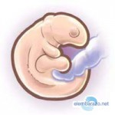
6º | En la sexta semana de embarazo el corazón del embrión sigue creciendo y sus células siguen dividiéndose y se empieza a parecer más a un bebé, aunque sólo tienen el tamaño de una lenteja. | 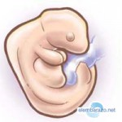
7º | En esta semana el embrión se convierte en un feto.  En esta etapa, los tejidos y los órganos formados en la fase embrionaria maduran.  La cola del embrión empieza a caer. El corazón late y el esqueleto adquiere forma. La placenta sigue formándose y empezará a pasar nutrientes de tu cuerpo al del bebé y retirará sus productos de desecho. El cordón umbilical, la línea vital entre madre e hijo, empieza a crecer y ensancharse. | 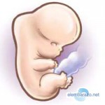
8º | En esta semana el feto ya tiene párpados, labio superior, y nariz y las orejas se empiezan a formar.  El cuerpo se está alargando, pueden reconocerse lo que serán brazos y piernas, y es posible ver el esqueleto a través de su piel, que es translúcida. El esqueleto está formado por un cartílago suave todavía, no son huesos. Los órganos como el corazón y el hígado funcionan y siguen especializándose.  Hasta ahora, el embrión dependía del saco vitelino que, según se cree, le proporciona nutrientes y células sanguíneas en estas primeras semanas. | 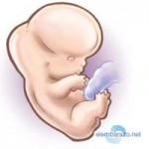
9º | En esta semana los párpados por fin se forman, pero están fusionados.  Alrededor de sus órganos internos van a empezar a formarse las costillas. Aparecen las rodillas y los codos. Los brazos, piernas y dedos se ven mejor. Se empiezan a desarrollar más que nunca formándose las huellas digitales. | 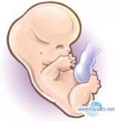
10º | En esta semana se comienzan a formar las uñas. Los intestinos crecen y se colocan en su lugar. El bebé empieza a digerir alimentos cuando nazca porque la glándula tiroidea, el páncreas y la vesícula comienzan a funcionar.  Su cerebro crece muy rápidamente más o menos a unas 250.000 nuevas neuronas por minuto.  Alrededor de la semana 10 comienza el desarrollo externo de los órganos sexuales, aunque no te hagas ilusiones porque todavía es difícil saber el sexo de tu bebé.  Todo eso se está manifestando en un feto que mide unos 4 cm y pesa unos 5,5 gramos. | 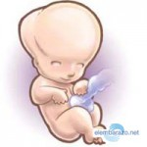
11º | En esta semana comenzará a producir orina, el principal componente del líquido amniótico. La piel es todavía transparente y su cuerpo se va alargando. Aun así, la cabeza es un tercio del largo del cuerpo.  En el caso de tener un hijo varón, esta semana sus testículos comenzarán a producir la hormona masculina testosterona.  En estas semanas la transformación es espectacular. Se ha producido la metamorfosis, el embrión ha aumentado 5 veces de tamaño, 200 células han tomado posiciones y algunos músculos y nervios se mueven. Tiene hígado, riñones y un estómago del tamaño de un granito de arroz.  Se pueden ver sus vasos sanguíneos gracias a que su piel es todavía transparente. Sus huesos ya empiezan a endurecerse. Sus dedos están separados y pronto será capaz de abrir y cerrar sus puños. Ya da patadas y se estira, sus movimientos son fluidos. Conforme su cuerpo crezca, sus movimientos aumentarán.  Como su diafragma se ha desarrollado, puede comenzar a hipar. | 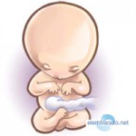
12º | En esta semana todos los sistemas principales del cuerpo y órganos como el estómago, el hígado, los pulmones, el páncreas y los intestinos del futuro bebé están formados y en su sitio, aunque no están desarrollados del todo. La cabeza llega a ser más redondeada y su perfil se va definiendo. Además, empezarás a escuchar el latido del corazón del bebé con más facilidad. | 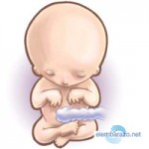
13º | En esta semana el bebé comienza un período en el que aumentará rápidamente de peso y longitud.  Las orejas y los ojos se están moviendo hacia su posición. Ya han aparecido los 27 huesos de la mano y pronto el bebé comenzará a chuparse el dedo.  Sus medidas: el feto tiene entre 6.5 y 7.5 cm de largo y pesa entre 14 y 21 gramos.
14º | En esta semana 14 del embarazo el cuerpo del bebé crece más rápidamente que su cabeza. Ya se puede ver el cuello. Al final de esta semana los brazos se habrán alargado y se verán proporcionados con el resto del cuerpo, aunque sus piernas todavía no están del todo desarrolladas y tendrán que crecer un poco más hasta tener el tamaño definitivo.
15º | En esta semana la piel del bebé se recubre de un vello suave y delgado llamado lanugo, el cual desaparecerá casi por completo antes del nacimiento. En esta etapa algunos bebés se chupan el dedo. El niño sigue creciendo. El cuello se alarga y la cabeza no está tan doblada hacia el pecho.  Internamente la estructura ósea del bebé continúa desarrollándose. | 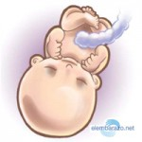
16º | El feto puede flexionar sus extremidades y separar los deditos, sobre todo, los de las manos. Esto es un señal de que interactúa con el ambiente que le rodea.  Está desarrollando la propiocecpión. Puede incluso empezar desarrollar el reflejo de prensión. A partir de la semana 16 se agarrará a sus manos, sus pies o el cordón umbilical.  El bebé empezará a tener un pelito muy fino en la cabeza. Aunque parezca increíble, comienza a percibir la luz. Asimismo, realiza algunos movimientos con su tórax que son precursores del ejercicio para respirar.
17º | El cuerpo del bebé está cubierto de una sustancia grasosa llamada vermix cuyo fin es proteger la piel del feto. | 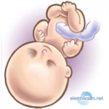
18º | El bebé puede hacer gestos faciales y bostezar.  Además, los huesos del oído interno y las terminales nerviosas del cerebro se han desarrollado lo suficiente. El bebé puede empezar a escuchar sonidos como sus latidos o el trayecto de la sangre a través del cordón umbilical. | 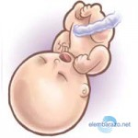
19º | El sistema nervioso, en especial el cerebro se está desarrollando y creciendo rápidamente.  El bebé hace movimientos activos más frecuentes que son más fáciles de percibir.  Si es una niña sus ovarios ya contienen huevos primitivos. Las orejas se acercan a su posición final. | 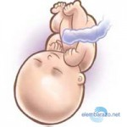
20º | El bebé puede oír desde la semana 20 de embarazo.  Los pulmones y el tubo digestivo del bebé están madurando. Su cerebro cuenta con 30.000 millones de neuronas y está desarrollando especialmente áreas destinadas a los sentidos del gusto, el olfato, la audición, la visión y el tacto. Si es una niña, sus ovarios ya cuentan con 6 veces más óvulos que al momento de nacer. Un millón de óvulos aproximadamente, tiene una niña al momento de nacer.  Tu bebé ahora tiene cejas delgadas, pelo en la cabeza y miembros muy bien desarrollados. La forma y las proporciones generales del bebé son completamente humanas. Los movimientos son fundamentales para que no haya deformidades articulares ni corporales.  Cualquier pérdida durante estas primeras 20 semanas se denominará aborto, ya que el nacimiento en esta edad fetal es uniformemente letal, debido a la ausencia estructural de la porción respiratoria de los pulmones.
21º | Si el feto es una niña la vagina ya estará formada.
22º | El sistema límbico del bebé está en pleno desarrollo y será el encargado de controlar los sentimientos y las emociones. Aunque parezca increíble, esto le permitirá tener cambios en el estado de ánimo en las próximas semanas. Las uñas, párpados y cejas del bebé son visibles. Sólo faltan las pestañas.
23º | En esta semana los pigmentos se están depositando en el feto. Al mismo tiempo empezará a desarrollar su cerebro con rapidez.  Todos los sistemas del bebé están madurando para cuando salga del útero.
24º | Para esta semana, el único sentido que no ah experimentado el feto es el de la vista. Aún así el feto abre y cierra los ojos y los abre en esta etapa.
25º | El sentido que más se desarrolla a partir de esta semana es el oído. El niño está muy aislado, pero las ondas sonoras viajan más rápido por el líquido amniótico que por el aire. Como consecuencia, tu pequeño empieza a escuchar los primeros sonidos, principalmente tus gorgoteos y los murmullos de tu cuerpo. También percibirá ruidos que él mismo produce, como sus chapoteos en el líquido amniótico o el movimiento de los líquidos producido por las ondas ultrasónicas de las ecografías. Aunque los ultrasonidos no son percibidos por el oído humano, las ondas agitan el fluido de la bolsa amniótica y el pequeño puede percibir su sonido. Del mundo exterior, podrán llegarle conversaciones, ruidos estridentes y música. Con todo, los soniditos de la mamá siempre serán diferentes del resto, porque viajan a través de los fluidos de los dos cuerpos. Ésta es una de las muchas explicaciones que se da a la especial relación que establecen madres e hijos desde el nacimiento.
26º | En esta etapa cuando oiga ruidos repentinos, sacará sus reflejos de protección extendiendo sus brazos y piernas como mecanismo de autodefensa.
27º | El hipo del feto es muy curioso, muy diferente al nuestro: tiene espasmos, pero no produce ruido porque no hay aire en sus pulmones. Entrañable.  Precisamente los pulmones son el último órgano vital que se forma en el bebé. En tu interior no los usa, ya que obtiene el oxígeno de la placenta a través del cordón umbilical y también de lo que traga de la bolsa amniótica. Sin embargo, los pequeños músculos de su pecho empiezan a practicar un movimiento como el de la respiración empleando los pulmones y el diafragma.
28º | El bebé reconoce la voz de su madre, incluso responde a ella.
29º | A partir de la semana 29 entramos en una fase en la que su cerebro ha madurado tanto que puede regular su temperatura corporal. Por supuesto, el bebé todavía necesita el calor del cuerpo de su madre para mantenerse caliente hasta el que nazca.  Se sigue desarrollando células nerviosas del cerebro. Al nacer, tendrá cientos de miles de millones de ellas, que aunque parezcan muchas, se debe recordar que no se crearán más después de nacer. | 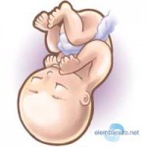
30º | Ya comienza a buscar la posición definitiva que tendrá al nacer. La mayoría de los bebés se ubican con la cabeza hacia abajo, pero algunos deciden no hacerlo, ya sea porque se acuerdan tarde de girar y el útero ya no lo permite, o bien porque se hallan enredados con el cordón umbilical o el mismo resulta corto, limitando su movilidad. | 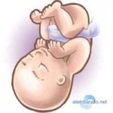
31º | Los pulmones están desarrollados casi al completo. Su actividad y su rápido crecimiento continúan en todos los aspectos. Sin ir más lejos, cada día el bebé elimina aproximadamente medio litro de orina al líquido amniótico. | 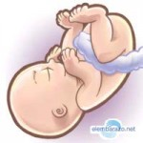
33º | Los pensamientos llegan del bebé llegan desde esta semana. Quiere decir el bebé dentro del útero puede pensar. | 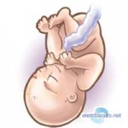
34º | El bebé percibe estímulos, a los que reacciona más vivo que nunca. Aunque el bebé está en una etapa en la que duerme mucho, está muy atento a todo lo que le rodea y cualquier cosa que le quite el sueño puede afectarle. Si esto ocurre de forma continuada, puede ser perjudicial. Así que recuerda que tu embarazo es muy importante y adapta al ritmo de vida del estado de su madre. | 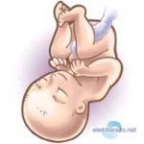
35º | En estas semanas el cuerpo de la madre le transmitirá al cuerpo de su hijo una inmunidad en contra de las enfermedades infantiles por un tiempo.  El bebé estará protegido hasta que le pongan sus primeras vacunas. | 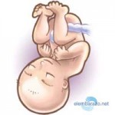
36º | Hay menos movimientos del bebé estas semanas, esto ocurre porque el bebé ha crecido tanto que tiene menos movimiento dentro del vientre de su madre.  Por otro lado la piel comienza a hacerse más rosada. | 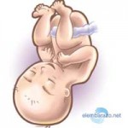
37º | A partir de este momento el bebé tendrá condiciones óptimas para nacer.  El bebé ya habrá adoptado una posición definitiva para poder salir del vientre.
38º | Nadie sabe qué desencadena el parto exactamente. Lo que sí sabemos es que los pulmones del niño y tu placenta son la clave de la sincronización. Cuando los pulmones están maduros, segregan una proteína al líquido amniótico que altera la producción hormonas. Este cambio hace que la placenta reduzca la emisión de la hormona progesterona y fomente la producción de una nueva hormona: la oxitocina.
39º | El cordón umbilical, que hasta el momento ha trasportado los nutrientes desde la placenta al bebé, mide, en esta semana 39 unos 50 centímetros de largo y 1,3 centímetros de ancho. Como el bebé ocupa todo el espacio en el útero, es común que el cordón umbilical se enrolle a su alrededor. Éste es muy elástico y no suele dar problemas. Aún así, hay casos en los que el bebé pueda nacer con el cordón rodeando su cuello. | 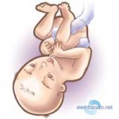
40º | En esta semana el bebé tiene el tamaño completo y está listo para salir, la mayor parte de vérnix ha desaparecido, aunque pueden quedar unos restos en los pliegues. | 